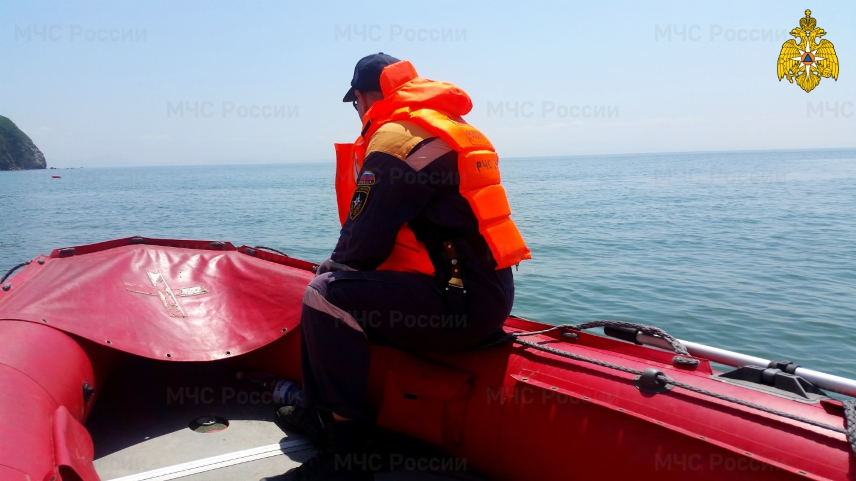
Для всех родителей, заботящихся о своем ребёнке, безопасность детей стоит на первом месте. Папы и мамы должны чётко осознавать, что это территория только их ответственности и предусмотреть всё, чтобы отдых у воды не закончился плачевно.
Чтобы избежать трагических ситуаций, важно придерживаться главных правил поведения на воде:
- Пляж должен быть правильно оборудован и максимально безопасен.
- Нельзя купаться в тех местах, где установлены запретительные знаки.
- Необходимо держаться ближе к берегу.
- Время пребывания в воде нужно ограничивать, принимая во внимание температуру воды.
- Детям нельзя находиться около водоёмов без постоянного контроля родителей или других взрослых.
- Купание детей должно происходить только под контролем родителей. Нельзя отворачиваться даже на минуту.
- Недопустимо купаться в одиночку.
- Следует использовать специальные нарукавники или спасательные жилеты.
- Нельзя подплывать к любым судам, нырять со скал, лодок, причалов и так далее.
- Необходимо принимать во внимание, что холодная вода может спровоцировать появление судорог или внезапную потерю сознания.
Время купания напрямую зависит от возраста ребёнка. Так, дошкольники и младшие школьники должны находиться в воде максимум 10 минут. Подростки могут купаться немного дольше — до 20-25 минут, если температура воды не менее 20°.
Правила безопасности на воде для детей
Вода несёт немалую опасность, и лучше предусмотреть все возможные варианты развития событий, не допуская беды. Достаточно соблюдать несложные правила, озаботившись безопасностью детей, и риск пострадать будет сведён к минимуму:
- Если у ребёнка повышена температура и он неважно себя чувствует, купание строго запрещается.
- Лучше не заходить в воду сразу после плотного обеда. Необходимо подождать как минимум полтора часа.
- Недопустимо заплывать за буйки или иные ограничительные знаки.
- Купаясь в незнакомых местах, надо соблюдать внимательность и осторожность, ни в коем случае не нырять.
- Дети зачастую не чувствуют опасности и затевают неприемлемые игры, стараясь в шутку утопить друг друга. Такая забава может обернуться бедой.
- Отправляясь на водоём, важно учитывать погодные условия. Шторм, большие волны — не лучшее время для купания.
- Если день жаркий и солнечный, ребёнок должен надевать светлый головной убор, иначе он может перегреться и лишиться сознания в воде.
- Водоёмы, берега которых ограничены бетонными плитами или крупными камнями — опасное место для купания. Они обычно покрыты мхом или мелкими водорослями и очень скользкие. В сложной ситуации ребёнок не сможет выбраться на берег.
- Не стоит заходить в воду сразу же после значительной физической нагрузки — бега, игры в футбол и так далее. Сначала надо немного отдохнуть, восстановить дыхание.
- Нельзя купаться в водоёмах с сильным течением. Проверить это очень просто — достаточно кинуть в воду щепку и понаблюдать за ней.
- Если ребёнок перегрелся на солнце, нельзя давать ему резко прыгать в холодную воду – это чревато шоком и потерей сознания. Предварительно следует ополоснуться водой.
Дополнительной мерой безопасности в период каникул послужат GPS-часы для ребёнка и/или приложение родительской заботы «Где мои дети». С этим комплектом вы будете знать, где конкретно находится ваш ребёнок, что происходит вокруг него, а также получите незамедлительный сигнал SOS от ребёнка в случае опасности! Некоторые детские смарт-часы имеют высокую степень водостойкости, а значит, могут обеспечить безопасность вашему ребёнка даже на водоёмах.
Никто не застрахован от неожиданностей в воде. В непредвиденную ситуацию может попасть даже отлично умеющий плавать взрослый, а в случае с ребёнком риск возрастает в несколько раз. Поэтому крайне важно познакомить его с главными правилами поведения, которые могут выручить ребёнка при необходимости.
Помощь самому себе
Задача родителей — как можно раньше научить ребёнка плавать. Но важно помнить, что даже отличное умение не гарантирует полной безопасности. Самое важное правило поведения на воде — не паниковать. Если человек понимает, что нет сил дальше плыть, надо спокойно перевернуться на спину, восстановить дыхание, расслабиться и немного отдохнуть.
Иногда в реках встречаются водовороты. Если течение тянет туда, не стоит с ним бороться, есть риск быстро обессилеть. Нужно плыть по направлению вращения воды, стараясь постепенно выбраться в сторону от центра. Другой вариант — набрать как можно больше воздуха и глубоко нырнуть. Под водой сделать резкий бросок в сторону и выплывать на поверхность воды, а затем двигаться в сторону берега.
Тоже самое касается сильного течения. Попав в него, не нужно всеми силами сопротивляться и пытаться плыть в обратную сторону – лучше поддаться течению, но плыть под таким углом, чтобы постепенно приближаться к берегу.
Другая опасность, подстерегающая людей в воде — длинные водоросли, которые липнут к ногам и лишают свободы передвижения. В этой ситуации нельзя нырять, поскольку растения могут обвить шею. Надо осторожно тереть одной ногой другую, чтобы снять водоросли, опутавшие конечности.
Правильно организованное купание принесёт огромную пользу здоровью ребёнка, обеспечит физическую активность, укрепит иммунитет и подарит много радости. Не пренебрегайте безопасностью ребёнка — и ничто не омрачит длинные летние каникулы.
Пресс-служба Главного управления
МЧС России по Приморскому краю

